TIÊU CHUẨN VIỆT NAM
TCVN 5756 : 2005
MŨ BẢO HIỂM CHO NGƯỜI ĐI MÔ TÔ VÀ XE MÁY
Protective helmets for motorcycles and mopeds users
Lời nói đầu
TCVN 5756 : 2005 thay thế TCVN 5756 : 2001 và TCVN 6979 : 2001.
TCVN 5756 : 2005 do Tiểu ban kỹ thuật Tiêu chuẩn TCVN/ SC1 "Những vấn đề chung về cơ khí" biên soạn, Tổng cục Tiêu chuẩn Đo lường Chất lượng đề nghị, Bộ Khoa học và Công nghệ ban hành.

MŨ BẢO HIỂM CHO NGƯỜI ĐI MÔ TÔ VÀ XE MÁY
Protective helmets for motorcycles and mopeds users
1. Phạm vi áp dụng
Tiêu chuẩn này áp dụng cho các loại mũ bảo hiểm để cho người đi mô tô, xe máy (sau đây gọi tắt là mũ) khi tham gia giao thông, bao gồm cả người lái xe và người đi cùng trên xe
Tiêu chuẩn này cũng áp dụng cho mũ trẻ em dưới 16 tuổi khi tham gia giao thông nhưng không áp dụng đối với các loại mũ dùng cho người đi các loại xe đua, xe thể thao hoặc các loại phương tiện khác.
2. Phân loại, kết cấu
2.1. Theo hình dạng và kết cấu, mũ có thể được phân làm 3 loại (Hình 1):
- mũ che nửa đầu: mũ có kết cấu chủ yếu bảo vệ phần đầu phía trên của người đội (Hình 1a);
- mũ che cả đầu và tai: mũ có kết cấu bảo vệ phần phía trên của đầu, vùng chẩm và vùng tai của người đội mũ (Hình 1b);
- mũ che cả đầu, tai và hàm: mũ có kết cấu bảo vệ phần phía trên của đầu, vùng chẩm, vùng tai và cằm của người đội mũ (Hình 1c).
2.2. Các bộ phận của mũ (Hình 2)
Các bộ phận chính của mũ, bao gồm:
- vỏ bảo vệ: phần vỏ bên ngoài có tác dụng ngăn chặn các va đập trực tiếp vào đầu người đội;
- đệm hấp thụ xung động bên trong thân mũ (đệm bảo vệ): có tác dụng giảm chấn động tới đầu người đội;
- quai đeo;
- lớp đệm lót;
- kính chắn gió...
3. Cỡ, thông số và kích thước cơ bản
3.1. Mũ được chế tạo theo 08 cỡ. Các cỡ này phù hợp với 08 cỡ mô hình dạng đầu người dùng để thử nghiệm (được gọi là dạng đầu). Thông số và kích thước cơ bản của từng cỡ dạng đầu được qui định trong Phụ lục A và Phụ lục B.
3.2. Dạng đầu người dùng để thử nghiệm mũ có hình dáng và kích thước cơ bản qui định trong Hình 3, Hình 4, Bảng 1. Dạng đầu gồm có:
a) mặt cơ bản là mặt phẳng qui ước đi qua tâm lỗ tai trái, tai phải và mép dưới hốc mắt của đầu người (Hình 3);
b) mặt chuẩn là mặt phẳng song song với mặt cơ bản, cách mặt cơ bản một đoạn là X;
c) mặt đối xứng là mặt phẳng vuông góc với mặt cơ bản, chia dạng đầu ra làm 2 phần đối xứng nhau. Hình 4 thể hiện biên dạng đầu trong mặt đối xứng;
d) điểm A và điểm A' là giao điểm của biên dạng đầu trong mặt đối xứng với mặt phẳng song song với mặt chuẩn, mặt này cách mặt chuẩn một đoạn 12,7 mm về phía trên. Trọng tâm Z của dạng đầu là điểm giữa của AA';
e) trục đứng trung tâm là trục đi qua Z và thẳng góc với mặt cơ bản;
f) vòng đầu là giao tuyến của mặt ngoài dạng đầu với mặt nón có đỉnh là Z, đường sinh là đường thẳng nghiêng một góc 20º so với mặt chuẩn về phía trên;
g) điểm B và B' là giao điểm của biên dạng đầu trong mặt đối xứng với vòng đầu;
h) điểm K là giao điểm của mặt cơ bản với biên dạng đầu trong mặt đối xứng ở về phía trước;
i) phần trên của dạng đầu là phần nằm phía trên của mặt chuẩn, có chiều cao lớn nhất Y. Phần này mô phỏng giống đầu người thật, có hình dạng và kích thước theo qui định trong Phụ lục A và Phụ lục B của tiêu chuẩn này;
j) phần dưới của dạng đầu là phần nằm dưới mặt chuẩn có chiều cao lớn nhất 114,3 mm. Phần có hình dạng giống đầu người nhưng cho phép vài chỗ có hình dạng khác sao cho phù hợp với việc gá lắp thiết bị thử nghiệm;
k) dạng đầu được đánh dấu ở các vị trí;
- giao tuyến của mặt cơ bản với mặt ngoài dạng đầu;
- biên dạng của mặt ngoài dạng đầu AA' và song song với mặt cơ bản;
- các điểm K, C, D, E, F.
i) phạm vi cần được bảo vệ của dạng đầu đối với mũ tương đương với các cỡ đầu 4, 5 ,6, 7 và 8 là phần phía trên đường ACDEF theo Hình 6. Phạm vi được bảo vệ của dạng đầu đối với mũ tương đương với các cỡ đầu 1, 2 và 3 là phần phía trên đường BCDEFG' theo Hình 5. Kích thước vùng bảo vệ được qui định trong Bảng 2 và Bảng 3.
CHÚ THÍCH: Phạm vi bảo vệ bao gồm cả hai bên dạng đầu.
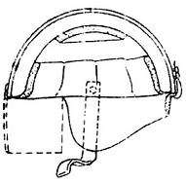
Hình 1a - Mũ che nửa đầu
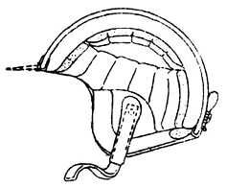
Hình 1b - Mũ che cả đầu và tai
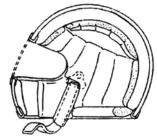
Hình 1c - Mũ che cả hàm
Hình 1 - Các loại mũ bảo vệ
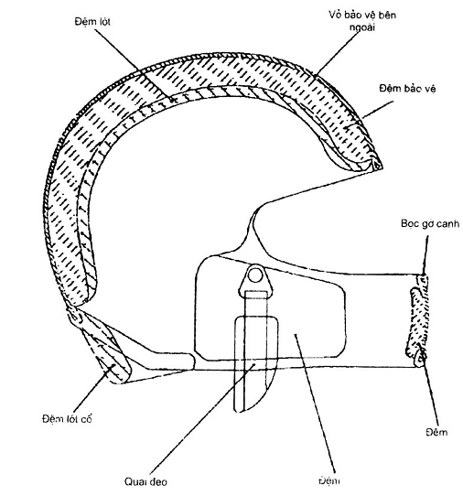
Hình 2 - Cấu tạo của mũ
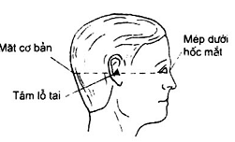
Hình 3 - Mặt cơ bản
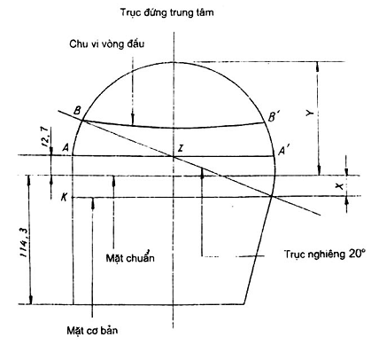
Hình 4 - Dạng đầu
Bảng 1 - Kích thước cơ bản của dạng đầu
Kích thước tính bằng milimét
Cỡ đầu | Vòng đầu | X ± 0,25 | Y ± 0,25
1 | 460 | 20 | 76
2 | 480 | 22 | 81
3 | 500 | 24 | 87
4 | 520 | 25 | 92
5 | 540 | 26 | 96
6 | 560 | 27 | 99
7 | 580 | 28 | 104
8 | 600 | 29 | 107
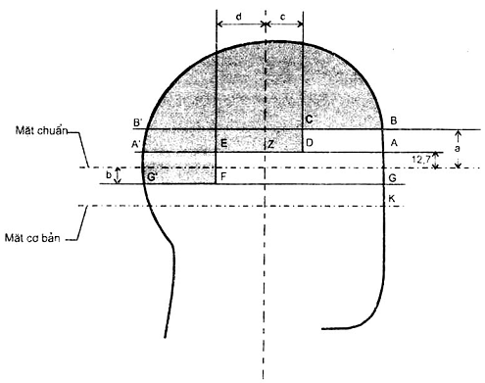
Hình 5 - Phạm vi bảo vệ của mũ cỡ đầu 1, 2 và 3
Bảng 2 - Kích thước vùng bảo vệ của dạng đầu cỡ 1, 2 và 3
Kích thước tính bằng milimét
Cỡ đầu | a | b | c | d
1 | 25 | 20 | 20 | 25
2 | 28 | 22 | 22 | 27
3 | 30 | 24 | 25 | 30
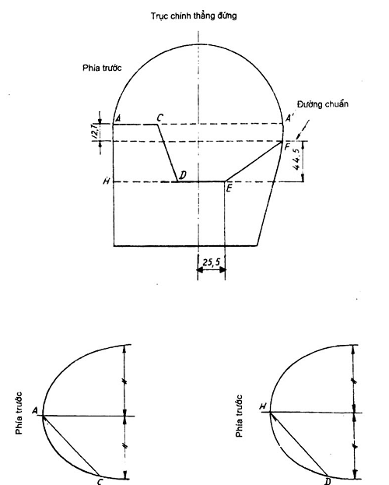
Hình 6 - Phạm vi bảo vệ của mũ cỡ đầu 4, 5, 6, 7 và 8
Bảng 3 - Kích thước vùng bảo vệ của dạng đầu cỡ 4, 5, 6, 7 và 8
Kích thước tính bằng milimét
Cỡ đầu | AC ± 0,25 | HD ± 0,25
4 | 82 | 98
5 | 84 | 101
6 | 86 | 103
7 | 89 | 105
8 | 90 | 107
4. Yêu cầu kỹ thuật
4.1. Vật liệu chế tạo mũ phải đảm bảo mũ không thay đổi đáng kể hình dạng và chức năng bảo vệ của mũ do ảnh hưởng của thời tiết, nhiệt độ và các điều kiện sử dụng khác như: nắng, mưa, bụi, mồ hôi, nhiệt độ quá cao hoặc quá thấp, các loại hóa mỹ phẩm ...
Quai đeo và khóa mũ phải làm bằng các vật liệu không có khả năng gây thương tổn đến da người sử dụng.
4.2. Khối lượng mũ, kể cả các bộ phận kèm theo, phải thỏa mãn yêu cầu dưới đây:
a) đối với mũ che cả hàm: ≤ 1,5 kg (đối với mũ cho cỡ đầu 4, 5, 6, 7 và 8) và ≤ 1,2 kg (đối với mũ cỡ đầu 1, 2 và 3);
b) đối với mũ che cả đầu và tai, mũ che nửa đầu: không lớn hơn 1,0 kg (đối với mũ cỡ đầu 4, 5, 6, 7 và 8) và không lớn hơn 0,8 kg (đối với mũ cỡ đầu 1, 2 và 3)
4.3. Bề mặt phía ngoài của vỏ bảo vệ bên ngoài và các bộ phận kèm theo phải nhẵn, không có vết nứt hoặc gờ cạnh sắc.
4.4. Đầu đinh tán không được cao hơn bề mặt phía ngoài của vỏ mũ 2 mm, không được có các gờ cạnh nhọn, sắc. Không được sử dụng các đinh tán có đầu nhọn. Không được sử dụng các bu lông ốc vít bằng kim loại để ghép nối các bộ phận của mũ.
4.5. Vỏ mũ và lớp đệm hấp thụ xung động phải che chắn được phạm vi cần bảo vệ của đầu khi kiểm tra theo 5.4.
4.6. Mũ phải chịu được va đập và hấp thụ xung động khi thử nghiệm theo 5.5. Sau khi thử mũ không được nứt vỡ, biến dạng. Gia tốc dội lại khi va đập không được vượt quá:
a) gia tốc dội lại lớn nhất đối với mũ cỡ đầu 1 và 2: 2206 m/s² (225 g); mũ cỡ đầu 3: 2452 m/s² (250 g); mũ cỡ đầu 4, 5, 6, 7, 8: 2942 m/s² (300 g);
b) gia tốc dư sau 3 ms đối với mũ cỡ đầu 1 và 2: 1716 m/s² (175 g); mũ cỡ đầu 3, 4, 5, 6, 7, 8: 1961 m/s² (200 g);
c) gia tốc dư sau 6 ms đối với mũ cỡ đầu 1 và 2: 1226 m/s² (125 g); mũ cỡ đầu 3, 4, 5, 6, 7, 8: 1471 m/s² (150 g).
CHÚ THÍCH 1: Các giá trị gia tốc tính bằng m/s² được xác định trên cơ sở đơn vị gia tốc trọng trường g = 9,80665 m/s².
4.7. Mũ phải chịu được phép thử độ bền đâm xuyên theo 5.7. Sau khi thử, đầu đâm xuyên không được chạm vào dạng đầu bên trong mũ.
4.8. Quai đeo phải chịu được thử nghiệm theo 5.8. Khi thử, độ dịch chuyển của gá móc quai đeo giữa 2 lần đặt tải ban đầu và tải thử nghiệm không được vượt quá 25 mm. Độ ổn định của mũ phải đạt các yêu cầu qui định trong 5.6. Sau khi thử góc giữa đường chuẩn trên vỏ mũ và mặt phẳng chuẩn của dạng đầu không được lớn hơn 30º.
4.9. Góc nhìn (Hình 11): Kết cấu của mũ phải đảm bảo tầm nhìn của người đi xe máy trong khi sử dụng, cụ thể:
a) góc nhìn bên phải và bên trái của mũ khi tiến hành đo góc nhìn theo 5.9 không được nhỏ hơn 105º.
b) góc nhìn phía trên không được nhỏ hơn 7º, góc nhìn phía dưới không được nhỏ hơn 45º.
4.10. Kính chắn gió, nếu có, phải thỏa mãn các yêu cầu sau:
a) phải chịu được thử nghiệm theo 5.10.1. Nếu kính bị vỡ, không được có các mảnh sắc nhọn có góc nhỏ hơn 60º;
b) hệ số truyền sáng khi được thử nghiệm theo 5.10.2 không được nhỏ hơn 85%;
c) không được gây ra bất kỳ sự sai khác nào về hình ảnh tới mức có thể nhận thấy được khi nhìn qua kính; không gây ra nhầm lẫn giữa các mầu trên biển báo và đèn tín hiệu giao thông.
4.11. Mũ có thể có các lỗ thông gió cho đầu người đội mũ. Phần che tai của mũ có thể có các lỗ để nghe.
5. Phương pháp thử
5.1. Chuẩn bị mẫu
Thử nghiệm độ bền va đập và hấp thụ xung động, độ bền đâm xuyên, phải được tiến hành trên các mẫu đã thuần hóa theo các điều kiện qui định trong Bảng 4. Mỗi chiếc mũ chỉ được phép chuẩn bị theo một trong hai điều kiện thuần hóa. Nếu không có qui định nào khác, mỗi đợt mẫu lấy trong lô phải tiến hành thử nghiệm đầy đủ ở cả hai điều kiện.
Mẫu kính chắn gió trước khi thử đặc tính cơ học phải được thuần hóa theo điều kiện A qui định trong Bảng 4.
Bảng 4 - Các điều kiện thuần hóa
Điều kiện thuần hóa | Nhiệt độ  ºC | Thời gian thuần hóa  h
A. Nhiệt độ cao | 50 ± 2 | 4 đến 6
B. Ngâm nước | 23 ± 2 | 4 đến 6
Sau khi thuần hóa, mẫu được đưa vào thử nghiệm theo các qui định sau:
- mẫu chuẩn bị theo điều kiện A được tiến hành thử ngay, thời gian di chuyển và gá lắp không được quá 3 phút. Nếu quá 3 phút, mũ phải được đưa lại vào điều kiện thuần hóa, cho mỗi phút quá tương đương với 5 phút thêm trong điều kiện thuần hóa.
- mẫu chuẩn bị theo điều kiện B được lấy ra ngoài, để ráo nước từ 4 đến 5 phút trước khi thử.
5.2. Kiểm tra ngoại quan
- quan sát hình dạng, các chi tiết ghép nối và khuyết tật bên ngoài mũ bằng mắt thường;
- kiểm tra các yêu cầu về vật liệu chế tạo quai đeo và khóa mũ bằng mắt thường.
5.3. Kiểm tra khối lượng
Dùng cân có vạch chia đến 10 g để xác định khối lượng toàn bộ của mũ.
5.4. Kiểm tra kích thước và phạm vi bảo vệ
Mũ được đội khít lên dạng đầu theo cỡ tương ứng và tiến hành kiểm tra phạm vi che chắn bảo vệ của mũ:
a) mũ che cả hàm, mũ che cả đầu và tai phải che được ít nhất là phần dạng đầu phía trên, tính từ đường ACDEF đánh dấu trên dạng đầu trở lên (Hình 6) và phía trên đường BCDEFG’ (Hình 5).
b) mũ che nửa đầu phải che được ít nhất phần dạng đầu phía trên, tính từ đường bao quanh AA' đánh dấu trên dạng đầu trở lên.
5.5. Thử độ bền va đập và hấp thụ xung động
5.5.1. Thiết bị
Sơ đồ nguyên lý của thiết bị được mô tả theo Hình 7, gồm các phần chính sau:
a) khối va đập có dạng đầu người, hệ thống đo gia tốc, khớp nối cầu và giá trượt. Khối va đập phải phù hợp các yêu cầu sau:
1) khối lượng toàn bộ của khối va đập theo từng cỡ dạng đầu được qui định trong Bảng 5.
Bảng 5 - Khối lượng toàn bộ của khối va đập
Cỡ đầu | Khối lượng, kg  + 0,09  - 0,00
1 | 3
2 | 3
3 | 3
4 | 3,5
5 | 3,5
6 | 4,0
7 | 5,0
8 | 6,0
2) Khối lượng của giá trượt không lớn hơn 800g.
3) Đường trọng tâm của khối va đập không lệch quá 10º so với chiều thẳng đứng đi qua điểm va đập trên đe.
4) Dạng đầu làm bằng hợp kim ma giê (hợp kim chứa 0,5% zircon, còn lại là magiê) hay bằng vật liệu khác nhau sao cho tần số dao động riêng của dạng đầu không dưới 3 kHZ.
5) Hệ thống đo gia tốc gồm gia tốc kế, hệ thống chỉ thị và hệ thống ghi. Hệ thống đo gia tốc phải phù hợp các yêu cầu sau:
- tần số đáp ứng: từ 10 Hz đến 10 kHz;
- phạm vi đo: đến 2000 g (19,600 m/s²);
- xác định được gia tốc tức thời và gia tốc dư sau 3 ms và 6 ms.
b) Đe
Đe làm bằng thép gồm có loại đe phẳng với bề mặt tròn, đường kính nhỏ nhất là 127 mm, chiều dày nhỏ nhất là 18 mm và loại đe cầu với bề mặt cầu, bán kính cầu 48 mm. Các đe này được gắn trên nền bê tông hoặc vật liệu cứng vững để đảm bảo đe không bị biến dạng, dịch chuyển làm ảnh hưởng đến kết quả thử nghiệm.
c) Khung, dây dẫn hướng, hệ thống nâng, hạ, gài mở giá trượt.
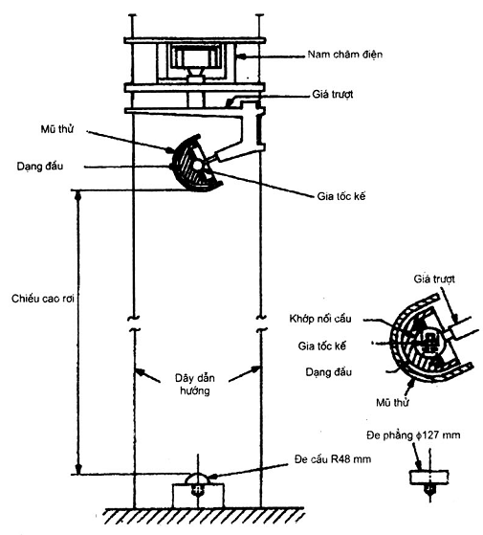
Hình 7 - Sơ đồ nguyên lý thử độ bền va đập và hấp thụ xung động
5.5.2. Tiến hành thử
Mũ thử được đội chặt lên dạng đầu trên khối va đập. Buộc chặt quai đeo (hoặc có thể dùng dây buộc bên ngoài sao cho cố định mũ thử với dạng đầu nhưng không ảnh hưởng đến vị trí va đập trên mũ). Khối va đập được thả rơi tự do từ một vị trí thẳng đứng đi qua tâm đe, khoảng cách từ điểm thấp nhất của mũ đến điểm cao nhất của đe được qui định như sau:
a) đối với mũ cỡ dạng đầu 1 và 2: 1500 mm đối với đe phẳng và 1200 mm đối với đe cầu.
b) đối với mũ cỡ dạng đầu 3, 4, 5, 6, 7 và 8: là 1830 mm đối với đe phẳng và 1385 mm đối với đe cầu.
Ghi nhận gia tốc va đập tức thời, gia tốc va đập dư sau 3 ms, sau 6 ms và xem xét tình trạng của mũ sau khi thử.
Đối với mũ cỡ dạng đầu 1 và 2 phép thử được tiến hành theo trình tự sau đây: Điều chỉnh khớp cầu trên khối va đập để tiến hành thử ở 4 vùng trên mũ mỗi vùng thử một lần. Các vùng này nằm trong phạm vi che chắn, bảo vệ của mũ và tâm của điểm. Thử nằm ở phía trên đường bảo vệ ít nhất là 20 mm. Tâm của điểm thử cách nhau ít nhất 72 mm. Hai vùng thử trên đe cầu, hai vùng thử trên đe phẳng.
Đối với mũ cỡ dạng đầu 3, 4, 5, 6, 7 và 8 phép thử được tiến hành theo trình tự sau đây: Điều chỉnh khớp cầu trên khối va đập để tiến hành thử ở 4 vùng trên mũ. Các vùng này nằm trong phạm vi che chắn, bảo vệ của mũ và cách nhau không nhỏ hơn 1/5 chu vi vòng đầu. Mỗi vùng thử ở 2 vị trí sao cho tâm của hai vị trí này cách nhau không quá 6 mm, hai vùng thử trên đe cầu, hai vùng thử trên đe phẳng.
5.6. Thử độ ổn định của mũ
5.6.1. Thiết bị thử (Hình 8)
- một khung dẫn hướng có khối lượng 3 kg ± 0,1 kg;
- một vật rơi có khối lượng 10 kg ± 0,1 kg có thể rơi trong khung dẫn hướng và dừng lại ở đáy của khung dẫn dướng;
- khung phải đảm bảo tốc độ va chạm của vật rơi không nhỏ hơn 95% tốc độ lý thuyết.
5.6.2. Tiến hành thử
- mũ được đội chặt lên dạng đầu tương ứng có thông số và kích thước quy định trong Phụ lục A và Phụ lục B. Cài quai đeo mũ như trong trạng thái sử dụng;
- tạo khung dẫn hướng vào phần sau của vỏ mũ trong mặt phẳng đối xứng của mũ. Vạch lên vỏ mũ một đường chuẩn trùng với mặt phẳng chuẩn của dạng đầu;
- cho khối lượng rơi 10 kg ± 0,1 kg rơi tự do ở độ cao 500 mm ± 10 mm trong khung dẫn hướng tới đáy của khung dẫn hướng;
- sau khi rơi, góc giữa đường chuẩn vạch trên vỏ mũ và mặt phẳng chuẩn của dạng đầu không được vượt quá 30º.
Kích thước tính bằng milimét
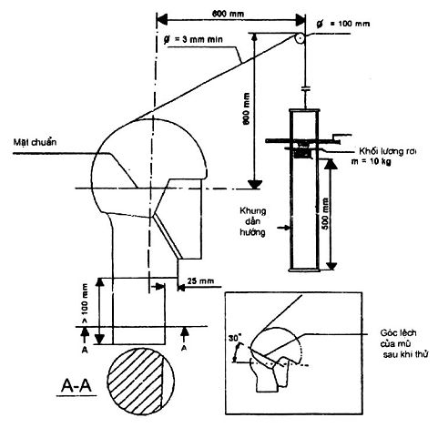
Hình 8 - Sơ đồ nguyên lý thử độ ổn định của quai đeo mũ
5.7. Thử độ bền đâm xuyên
5.7.1. Thiết bị thử
Thiết bị thử gồm các phần chính sau:
a) dạng đầu người làm bằng gỗ cứng như mô tả trong Hình 7. Phần chỏm cầu của dạng đầu có bán kính cầu 82,5 mm ± 0,5 mm, chiều cao 133 mm. Phía trên đỉnh dạng đầu có gắn 1 lõi chì. Đầu đâm xuyên và lõi chì này được liên kết bằng hệ thống tín hiệu điện sao cho khi có sự tiếp xúc giữa chúng sẽ nhận được tín hiệu chỉ báo (đèn báo hoặc chuông báo, ...). Dạng đầu được gắn chặt lên một giá đỡ cứng vững.
b) đầu đâm xuyên có dạng hình côn ở phần phía dưới, phần này có các thông số theo qui định sau:
- khối lượng: 3,0 kg ± 0,045 kg;
- góc côn: 60º ± 0,5º;
- bán kính đầu: 0,5 mm ± 0,1 mm;
- độ cứng đầu: 45 HRC đến 50 HRC;
- chiều cao nhỏ nhất của phần côn: 40 mm;
c) hệ thống dẫn hướng đâm xuyên.
5.7.2. Tiến hành thử
Mũ thử được đội chặt lên dạng đầu, buộc chặt quai đeo (hoặc có thể dùng dây buộc bên ngoài sao cho cố định mẫu thử với dạng đầu nhưng không ảnh hưởng đến vị trí thử đâm xuyên trên đỉnh mũ). Đầu đâm xuyên được thả rơi tự do từ một vị trí thẳng đứng cách điểm thử đâm xuyên trên đỉnh mũ thử một khoảng cách 2000 mm ± 5 mm. Phạm vi thử đâm xuyên giới hạn trong bán kính 30 mm ± 1 mm xung quanh đỉnh mũ. Ghi nhận có hay không sự tiếp xúc giữa đầu đâm xuyên với dạng đầu người. Khi có sự nghi ngờ, phải tiến hành thử lần thứ 2 trên cùng mũ thử ở một vị trí khác trong phạm vi thử.
5.8. Thử quai đeo
5.8.1. Thiết bị thử
Thiết bị thử gồm các phần chính sau:
a) giá để gắn mũ lên thử;
b) gá móc quai đeo, tải trọng có hình dạng và kích thước như trong Hình 10. Tải trọng gồm có tải trọng ban đầu 45N và tải thử nghiệm là 500 N. Riêng đối với cỡ đầu 1 và 2 tải trọng ban đầu là 25 N và tải trọng thử là 300 N;
c) thước đo biến dạng của gá móc quai đeo.
5.8.2. Tiến hành thử
Mũ thử được đội chặt lên dạng đầu. Treo máng quai đeo của mũ vào móc treo tải của thiết bị thử rồi buộc chặt quai đeo lại. Khóa quai đeo của mũ không được chạm vào móc treo tải cũng như trụ mang tải của thiết bị.
Cho tải trọng ban đầu tác dụng lên quai đeo của mũ và xác định vị trí b của móc treo tải trên thước đo. Sau đó tăng dần đều đặn tải này đến tải thử nghiệm lên quai đeo của mũ trong vòng 30 giây, duy trì tải thử nghiệm trong thời gian 02 phút và xác định vị trí a của móc treo tải trên thước đo.
Độ dịch chuyển giữa 2 lần đặt tải của móc quai đeo là:
e = a - b
5.9. Đo góc nhìn
5.9.1. Thiết bị
Sơ đồ nguyên lý thử theo Hình 11, gồm có phần chính là dạng đầu người như qui định và dụng cụ đo góc.
5.9.2. Tiến hành thử
Mũ được đội chặt lên dạng đầu. Đo góc mở tối đa trong mặt phẳng cơ bản từ điểm K trên dạng đầu hướng thẳng về mép mũ bên phải và bên trái để xác định góc nhìn của mũ.
5.10. Thử kính chắn gió
5.10.1. Thử đặc tính cơ học
Đặc tính cơ học của kính chắn gió được tiến hành thử như sau:
a) mũ được lắp kính và thuần hóa theo 5.1 được đội chặt lên dạng đầu tương ứng với cỡ mũ. Mặt phẳng cơ bản của dạng đầu phải nằm ở vị trí thẳng đứng;
b) thiết bị thử gồm mũi va đập bằng kim loại có hình côn và vật rơi va đập:
- mũi va đập:
+ khối lượng: 0,3 kg ± 0,010 kg;
+ góc côn: 60º ± 1º;
+ bán kính đầu nhọn: 0,5 mm;
- khối lượng vật rơi va đập: 3 kg ± 0,025 kg.
Thiết bị phải được chế tạo sao cho mũi va đập phải dừng cách phía trên dạng đầu ít nhất 5 mm.
c) tiến hành thử
Đặt mũi va đập tiếp xúc với kính tại điểm K trên mặt phẳng đối xứng thẳng đứng của đầu giả. Cho vật rơi rơi từ độ cao 1 m + 0,005 m, tính từ mặt trên cùng của mũi va đập đến mặt dưới của vật rơi, đập vào mặt trên của mũi va đập. Đánh giá kết quả kiểm tra theo 4.10.a).
5.10.2. Kiểm tra hệ số truyền sáng
a) kiểm tra hệ số truyền sáng thiết bị có sai số đo không lớn hơn 3%;
b) trình tự kiểm tra
Đặt kính chắn gió lên thiết bị kiểm tra. Tiến hành kiểm tra tại 3 điểm bất kỳ cách nhau 80 mm + 5 mm. Đánh giá kết quả kiểm tra theo 4.10.b).
5.10.3. Kiểm tra sự sai khác về hình ảnh và mầu sắc
Kiểm tra sự sai khác về hình ảnh và mầu sắc bằng cách quan sát bằng mắt, so sánh hình ảnh và mầu sắc của các vật thể khi nhìn trực tiếp và khi nhìn qua kính.
6. Ghi nhãn, bao gói
6.1. Ghi nhãn
Trên mũ và trên bao bì của mũ phải ghi nhãn một cách rõ ràng. Nhãn phải bền và không bị xóa trong quá trình vận chuyển và sử dụng. Nội dung tối thiểu của nhãn bao gồm:
- tên sản phẩm;
- tên và địa chỉ cơ sở sản xuất;
- cỡ mũ;
- ngày, tháng, năm sản xuất.
6.2. Bao gói
Mũ xuất xưởng phải được bao gói nhằm đảm bảo cho mũ không bị hư hỏng trong quá trình vận chuyển và bảo quản.
Kích thước tính bằng milimét
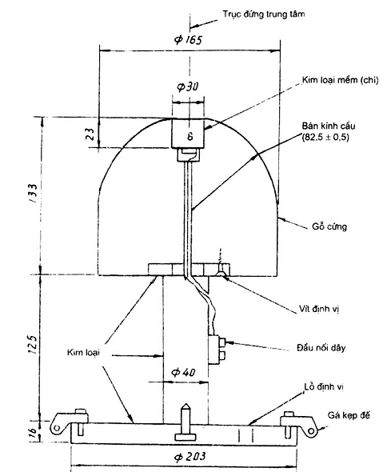
Hình 9 - Sơ đồ dạng đầu khi thử độ bền đâm xuyên
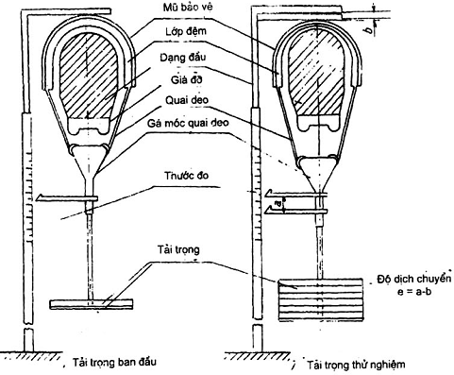
Kích thước tính bằng milimét
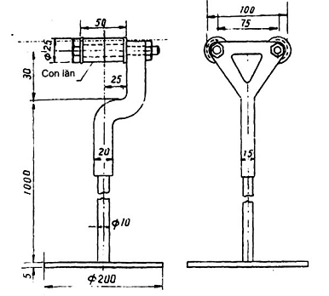
Hình 10 - Sơ đồ nguyên lý thử quai đeo
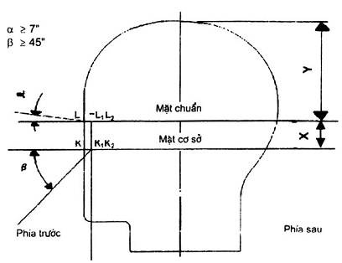
Hình 11a - Đo góc nhìn trên, dưới
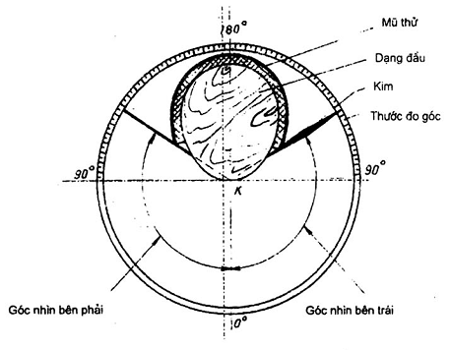
Hình 11b - Đo góc nhìn bên trái, bên phải
Hình 11 - Sơ đồ nguyên lý đo góc nhìn

Phụ lục A
(qui định)
Thông số và kích thước cơ bản của từng cỡ dạng đầu 1, 2 và 3
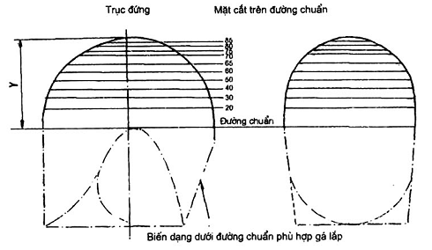
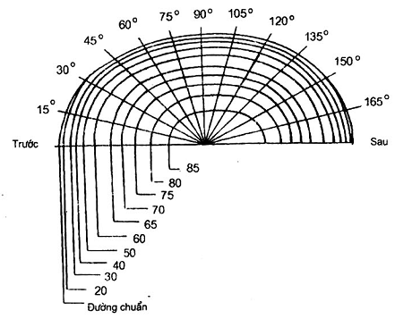
Hình A.1 - Kích thước Y, tọa độ cực dạng đầu
Bảng A.1 - Dạng đầu - Tọa độ cực của mặt cắt ngang
Cỡ đầu 1. Kích thước Y = 75 mm. Chu vi vòng đầu: 460 mm
Đơn vị đo tính bằng milimét
Chiều cao mặt cắt | 0º | 15º | 30º | 45º | 60º | 75º | 90º | 105º | 120º | 135º | 150º | 165º | 180º
0 | 77 | 76.5 | 74.5 | 72.5 | 69 | 68 | 68 | 69 | 72 | 75 | 76.5 | 77 | 77
20 | 74 | 73 | 72 | 70 | 68 | 67.5 | 67.5 | 68 | 70 | 73 | 75 | 75.5 | 75.5
30 | 71.5 | 71 | 70 | 68 | 67 | 66 | 65.5 | 67 | 68 | 71 | 72 | 73 | 73
40 | 67 | 67 | 66 | 64 | 62.5 | 62 | 62 | 63 | 66 | 67 | 68 | 68.5 | 68.5
50 | 54 | 54 | 54 | 54.5 | 55 | 56.5 | 56.5 | 57 | 58 | 58.5 | 59 | 59 | 59
60 | 47.5 | 47.5 | 47.5 | 48 | 47.5 | 47.5 | 47.5 | 48 | 49 | 50 | 50.5 | 50.5 | 50.5
65 | 38.5 | 38.5 | 38.5 | 38.5 | 39 | 39 | 39 | 39.5 | 40.5 | 42 | 43.5 | 44 | 44
70 | 27 | 27 | 27.5 | 27.5 | 28 | 28.5 | 28.5 | 29.5 | 31.5 | 32.5 | 33.5 | 34 | 34
Bảng A.2 - Dạng đầu - Tọa độ cực của mặt cắt ngang
Cỡ đầu 2. Kích thước Y=81 mm. Chu vi vòng đầu: 480 mm
Đơn vị đo tính bằng milimét
Chiều cao mặt cắt | 0º | 15º | 30º | 45º | 60º | 75º | 90º | 105º | 120º | 135º | 150º | 165º | 180º
0 | 81 | 80.5 | 78.5 | 75 | 72 | 70.5 | 70.5 | 71 | 73.5 | 77 | 80.5 | 81 | 81
20 | 78 | 77.5 | 76.5 | 73 | 71 | 70 | 69.5 | 71 | 72 | 75 | 78 | 79 | 79
30 | 76 | 75 | 74 | 72 | 69.5 | 68.5 | 68 | 69 | 71 | 73 | 75 | 75.5 | 76
40 | 72 | 72.5 | 71.5 | 69 | 66 | 65 | 64 | 66 | 68 | 71 | 72 | 72.5 | 72.5
50 | 66.5 | 66 | 65.5 | 63.5 | 61 | 59 | 58.5 | 59.5 | 62 | 64 | 66 | 67 | 67
60 | 56.5 | 56 | 55 | 53 | 52 | 51.5 | 51.5 | 53 | 55 | 57 | 57.5 | 58 | 58
65 | 50 | 50 | 48.5 | 47.5 | 46.5 | 46 | 46 | 47.5 | 50 | 51 | 52 | 52.5 | 52.5
70 | 41.5 | 41.5 | 41 | 40 | 39 | 39 | 39 | 40 | 41.5 | 43 | 44.5 | 45 | 45
75 | 30 | 30 | 29.5 | 29 | 29.5 | 30 | 30 | 31 | 32.5 | 33.4 | 34 | 34 | 34
80 | 9 | 9 | 9.5 | 10 | 11 | 12 | 13 | 14 | 15 | 15 | 15 | 15 | 15
Bảng A.3 - Dạng đầu - Tọa độ cực của mặt cắt ngang
Cỡ đầu 3. Kích thước Y=87 mm. Chu vi vòng đầu: 500 mm
Đơn vị đo tính bằng milimét
Chiều cao mặt cắt | 0º | 15º | 30º | 45º | 60º | 75º | 90º | 105º | 120º | 135º | 150º | 165º | 180º
0 | 84 | 83 | 81.5 | 77 | 73.5 | 72 | 71 | 72.5 | 74 | 78 | 82.5 | 83.5 | 84
20 | 82 | 81.5 | 80.5 | 76.5 | 73.5 | 71 | 70.5 | 71.5 | 75 | 77.5 | 81.5 | 82.5 | 83
40 | 75 | 75 | 74 | 72.5 | 70 | 68 | 67 | 68.5 | 71 | 74 | 76 | 77 | 77
50 | 69.5 | 69 | 68.5 | 67 | 65.5 | 63.5 | 63 | 64.5 | 67 | 69 | 70.5 | 71 | 71.5
60 | 61 | 61 | 60 | 59.5 | 58 | 57 | 57 | 58 | 60.5 | 61 | 61.5 | 62 | 62
70 | 49.5 | 49 | 47.5 | 44.5 | 43.5 | 43 | 43 | 45 | 48 | 51.5 | 52.5 | 53 | 53.5
75 | 41.5 | 41 | 40 | 38 | 37 | 36.5 | 36.5 | 38 | 40 | 43 | 47 | 48 | 48.5
80 | 32 | 32 | 32 | 32 | 32 | 32.5 | 33 | 34.5 | 36.5 | 38 | 39 | 40 | 40
85 | 16.5 | 17 | 17.5 | 18 | 18.5 | 19 | 20 | 21.5 | 23 | 25 | 25.5 | 26 | 26

Phụ lục B
(qui định)
Thông số và kích thước cơ bản của từng cỡ dạng đầu 4, 5, 6, 7 và 8
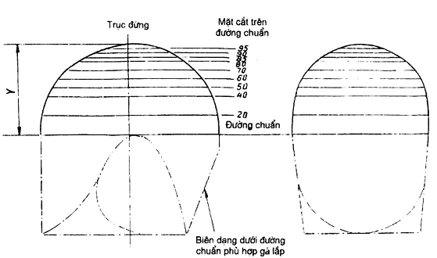
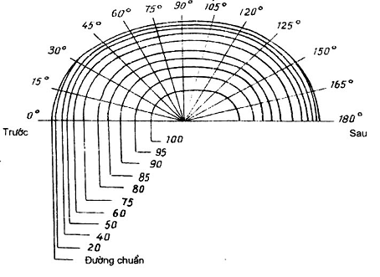
Hình B.1 - Kích thước Y, tọa độ cực dạng đầu
Bảng B.1 - Dạng đầu - Tọa độ cực của mặt cắt ngang
Cỡ đầu 4. Kích thước Y=93 mm. Chu vi vòng đầu: 520 mm
Kích thước tính bằng milimét
Chiều cao mặt cắt | 0º | 15º | 30º | 45º | 60º | 75º | 90º | 105º | 120º | 135º | 150º | 165º | 180º
0 | 91.5 | 89.5 | 86 | 79 | 72.5 | 70 | 69.5 | 72.5 | 77 | 82 | 87.5 | 90.5 | 91.5
20 | 90 | 88 | 85.5 | 79 | 72.5 | 70 | 69.5 | 72.5 | 77 | 82 | 87 | 90 | 90.5
40 | 84.5 | 83 | 82 | 76 | 70 | 68 | 68 | 70.5 | 74.5 | 79.5 | 83.5 | 85.5 | 86.5
50 | 79.5 | 78.5 | 77.5 | 72.5 | 67 | 64.5 | 64.5 | 67 | 71 | 76 | 79.5 | 81 | 81.5
60 | 72.5 | 72 | 71 | 67 | 62 | 59.5 | 59.5 | 62 | 66 | 71 | 74 | 75 | 75
70 | 62 | 62 | 61.5 | 58 | 54 | 52 | 52 | 54.5 | 58.5 | 63 | 66 | 66.5 | 66.5
80 | 46 | 46 | 45.5 | 43.5 | 42 | 40.5 | 41 | 43 | 46.5 | 51 | 54.5 | 55 | 55
85 | 35.5 | 35.5 | 35 | 33.5 | 32.5 | 32 | 32.5 | 34.5 | 38 | 42 | 44.5 | 45.5 | 45.5
90 | 20 | 20 | 19.5 | 19 | 18.5 | 18.5 | 19.5 | 21 | 24 | 28 | 30 | 30.5 | 30.5
Bảng B.2 - Dạng đầu - Tọa độ cực của mặt cắt ngang
Cỡ đầu 5. Kích thước Y = 95 mm. Chu vi vòng đầu: 540 mm
Kích thước tính bằng milimét
Chiều cao mặt cắt | 0º | 15º | 30º | 45º | 60º | 75º | 90º | 105º | 120º | 135º | 150º | 165º | 180º
0 | 94.5 | 93 | 90 | 82 | 76.5 | 73.5 | 73 | 76 | 80 | 85 | 91 | 94 | 94.5
20 | 92.7 | 90.5 | 89 | 82 | 76.5 | 73.5 | 73 | 76 | 80 | 85 | 90.5 | 93.5 | 94
40 | 87 | 87.5 | 85 | 79.5 | 74.5 | 71 | 71.5 | 74 | 75.5 | 82.5 | 88 | 89 | 89
50 | 82.5 | 83 | 81 | 76 | 71 | 68 | 68 | 70.5 | 74 | 79.5 | 83.5 | 84.5 | 84.5
60 | 76.5 | 76.5 | 75.5 | 71 | 66.5 | 63.5 | 63.5 | 66 | 69.5 | 74 | 73.5 | 79 | 79
70 | 66.5 | 66.5 | 66.5 | 63 | 59 | 58.5 | 56.5 | 58.5 | 62 | 66.5 | 70.5 | 71 | 71
80 | 52 | 52 | 52 | 50 | 47.5 | 46 | 46 | 48 | 51 | 56 | 59.5 | 60 | 60
85 | 41.5 | 41.5 | 41.5 | 40.5 | 39.5 | 39 | 39.5 | 41 | 44 | 48 | 51.5 | 52 | 52
90 | 28 | 28 | 28.5 | 28.5 | 28.5 | 30.5 | 30 | 31 | 34 | 37.5 | 41.5 | 42 | 42
95 | 10 | 10 | 10 | 10 | 10 | 10 | 11 | 12 | 13.5 | 15 | 16 | 16 | 16
Bảng B.3 - Dạng đầu - Tọa độ cực của mặt cắt ngang
Cỡ đầu 6. Kích thước Y = 99 mm. Chu vi vòng đầu: 560 mm
Kích thước tính bằng milimét
Chiều cao mặt cắt | 0º | 15º | 30º | 45º | 60º | 75º | 90º | 105º | 120º | 135º | 150º | 165º | 180º
0 | 97.5 | 95.5 | 93 | 85.5 | 79.5 | 76 | 76 | 78.5 | 83 | 88.5 | 94 | 97 | 97.5
20 | 95.5 | 94 | 92 | 85.5 | 79.5 | 76 | 76 | 78.5 | 83 | 88.5 | 94 | 96.5 | 97
40 | 90 | 89 | 88 | 83 | 77 | 74.5 | 74 | 76.5 | 81 | 86 | 91 | 92 | 92
50 | 86.5 | 86 | 85 | 79.5 | 74 | 71.5 | 71.5 | 73.5 | 78.5 | 83.5 | 87.5 | 88.5 | 88.5
60 | 80.5 | 80 | 79.5 | 74 | 70 | 66.5 | 66 | 68.5 | 73 | 78 | 82 | 82 | 82.5
70 | 71 | 71 | 71 | 67 | 62.5 | 60 | 59.5 | 61.5 | 66.5 | 71.5 | 74.5 | 75 | 75
80 | 57.5 | 57.5 | 57.5 | 55 | 52 | 50 | 50 | 53 | 57 | 62 | 65 | 65 | 65
85 | 48 | 48 | 48 | 47 | 45 | 41 | 40 | 46 | 50 | 55.5 | 59 | 59 | 59
90 | 37 | 37 | 37 | 36 | 36.5 | 36 | 36 | 38 | 42 | 48 | 50 | 51 | 51
95 | 21 | 21 | 21 | 22 | 23 | 24 | 24 | 26 | 29 | 34 | 38 | 39.5 | 39.5
Bảng B.4 - Dạng đầu - Tọa độ cực của mặt cắt ngang
Cỡ đầu 7. Kích thước Y = 104 mm. Chu vi vòng đầu: 580 mm
Kích thước tính bằng milimét
Chiều cao mặt cắt | 0º | 15º | 30º | 45º | 60º | 75º | 90º | 105º | 120º | 135º | 150º | 165º | 180º
0 | 102.5 | 101 | 97 | 90 | 84 | 81.5 | 81 | 83.5 | 88 | 93 | 98.5 | 101.5 | 102.5
20 | 100.5 | 99 | 97 | 90 | 84 | 81.5 | 81 | 83.5 | 88 | 93 | 98.5 | 101 | 102
40 | 95 | 95.5 | 93 | 87 | 82 | 79 | 79 | 81.5 | 85 | 90 | 95 | 97 | 97.5
50 | 91.5 | 91 | 90 | 84.5 | 79 | 76.5 | 76.5 | 79 | 83 | 88 | 92.5 | 96 | 93.5
60 | 86 | 86 | 85 | 79.5 | 74.5 | 72 | 72.5 | 75 | 78.5 | 83 | 86.5 | 88 | 88.5
70 | 77.5 | 77.5 | 77.5 | 73 | 68.5 | 66 | 66 | 68.5 | 72 | 77 | 80 | 81.5 | 81.5
80 | 67 | 67 | 67 | 65.5 | 60.5 | 58 | 57.5 | 59.5 | 63 | 68 | 72 | 72.5 | 72.5
85 | 59.5 | 59.5 | 59.5 | 58 | 55 | 53 | 52 | 54 | 57 | 62.5 | 66 | 66.5 | 66.5
90 | 50 | 50 | 50 | 50 | 47 | 45.5 | 45.5 | 47.5 | 50.5 | 50.5 | 60 | 60 | 60
95 | 39 | 39 | 39 | 69 | 38 | 36.5 | 37.5 | 39 | 43 | 48 | 52 | 52.5 | 52.5
100 | 25 | 25 | 25 | 25.5 | 26 | 26 | 25 | 26.5 | 30 | 35 | 39 | 41 | 41
Bảng B.5 - Dạng đầu - Tọa độ cực của mặt cắt ngang
Cỡ đầu 8. Kích thước Y = 107 mm. Chu vi vòng đầu: 600 mm
Kích thước tính bằng milimét
Chiều cao mặt cắt | 0º | 15º | 30º | 45º | 60º | 75º | 90º | 105º | 120º | 135º | 150º | 165º | 180º
0 | 106 | 104 | 101 | 93.5 | 87 | 84.5 | 84 | 86.5 | 91 | 96 | 102 | 106 | 106
20 | 103.5 | 102.5 | 99.5 | 93 | 87 | 84.5 | 84 | 86.5 | 91 | 96 | 101.5 | 105.5 | 105.5
40 | 99 | 98.5 | 96.5 | 90.5 | 85 | 82.5 | 82 | 84 | 88.5 | 93.5 | 99 | 100.5 | 100.5
50 | 95.5 | 94.5 | 93 | 87.5 | 82 | 79.5 | 79 | 81.5 | 85.5 | 90 | 96 | 97 | 97
60 | 89.5 | 89.5 | 88 | 83 | 77.5 | 75 | 75 | 77 | 81.5 | 86.5 | 91 | 92 | 92
70 | 82 | 82 | 81 | 77 | 72 | 69.5 | 69.5 | 71.5 | 75.5 | 81 | 84 | 85.5 | 85.5
80 | 71.5 | 71.5 | 71 | 68 | 64 | 61.5 | 61.5 | 64.5 | 67 | 72 | 76 | 77 | 77
85 | 64.5 | 64.5 | 64 | 61.5 | 59 | 57 | 57 | 58.5 | 61.5 | 66.5 | 71 | 22 | 72
90 | 56.5 | 56.5 | 56.5 | 55 | 53 | 51.5 | 51.5 | 53 | 56 | 60.5 | 64.5 | 66 | 66
95 | 46.5 | 46.5 | 47 | 46.5 | 45.5 | 44 | 44 | 45.5 | 48.5 | 53 | 57.5 | 59 | 58.5
100 | 32 | 32 | 32.5 | 33 | 34 | 34 | 34.5 | 35.5 | 38.5 | 43 | 46.5 | 48.5 | 48
105 | 12 | 12 | 13 | 14 | 15 | 16 | 17.5 | 19.5 | 21 | 25 | 28.5 | 30 | 30

